NÁZEV ŠKOLY:
SPECIÁLNÍ ZÁKLADNÍ ŠKOLA A MATEŘSKÁ ŠKOLA VARNSDORF
AUTOR: Marcela Kanisová, 2013-01-04
NÁZEV: VY_32_INOVACE_12_Člověk a jeho svět
TÉMA: Smysly a smyslová ústrojí
ČÍSLO PROJEKTU: CZ.1.07/1.4.00/21.0640

Anotace | Pracovní list procvičuje a upevňuje u žáků jejich představy o lidských smyslech a jeho funkcích. Materiál navazuje na prezentaci č.11 – Smysly a smyslová ústrojí.
Autor | Marcela Kanisová
Očekávaný výstup | Žák dokáže rozlišit, vyjmenovat a popsat funkce jednotlivých lidských smyslů.
Speciální vzdělávací potřeby | Žádné
Klíčová slova | Smysly, orgány, zrak, sluch, hmat, čich, chuť
Druh učebního materiálu | Pracovní list
Druh interaktivity | Žák – obsah
Cílová skupina | Žák
Stupeň a typ vzdělávání | Základní vzdělávání – první stupeň – první období
Typická věková skupina | 9 - 11 let
Jazyk | Čeština
Použité zdroj | Vlastní

Smysly
- Vyjmenuj všechny lidské smysly.

- Doplň a pak přiřaď správně název smyslu k odpovídající části těla.
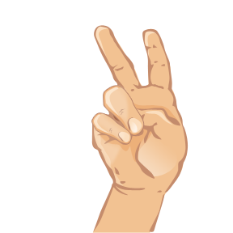

- Kterými smysly dítě na obrázku vnímá svět kolem sebe?


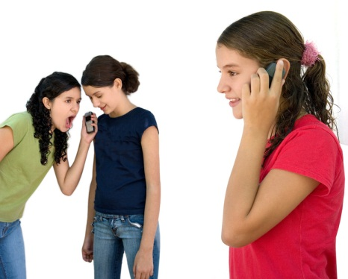

- Vyzkoušej si ve dvojici s kamarádem, jaké to je vnímat svět bez některého ze smyslů:
bez zraku – zakryj si oči šátkem
bez sluchu – nasaď si sluchátka
bez hmatu – schovej ruce za záda a pokus se nějaký předmět dopravit např. ze židle na stůl apod.

Klíč k pracovnímu listu
Smysly
- Vyjmenuj všechny lidské smysly.
Zrak, chuť, čich, hmat a sluch.

- Doplň a pak přiřaď správně název smyslu k odpovídající části těla.
čich
sluch

zrak

chuť
hmat

- Kterými smysly dítě na obrázku vnímá svět kolem sebe?

Chuť, čich, zrak
Čich, zrak
Sluch, zrak, hmat

- Vyzkoušej si ve dvojici s kamarádem, jaké to je vnímat svět bez některého ze smyslů:
bez zraku – zakryj si oči šátkem
bez sluchu – nasaď si sluchátka
bez hmatu – schovej ruce za záda a pokus se nějaký předmět dopravit např. ze židle na stůl apod.

